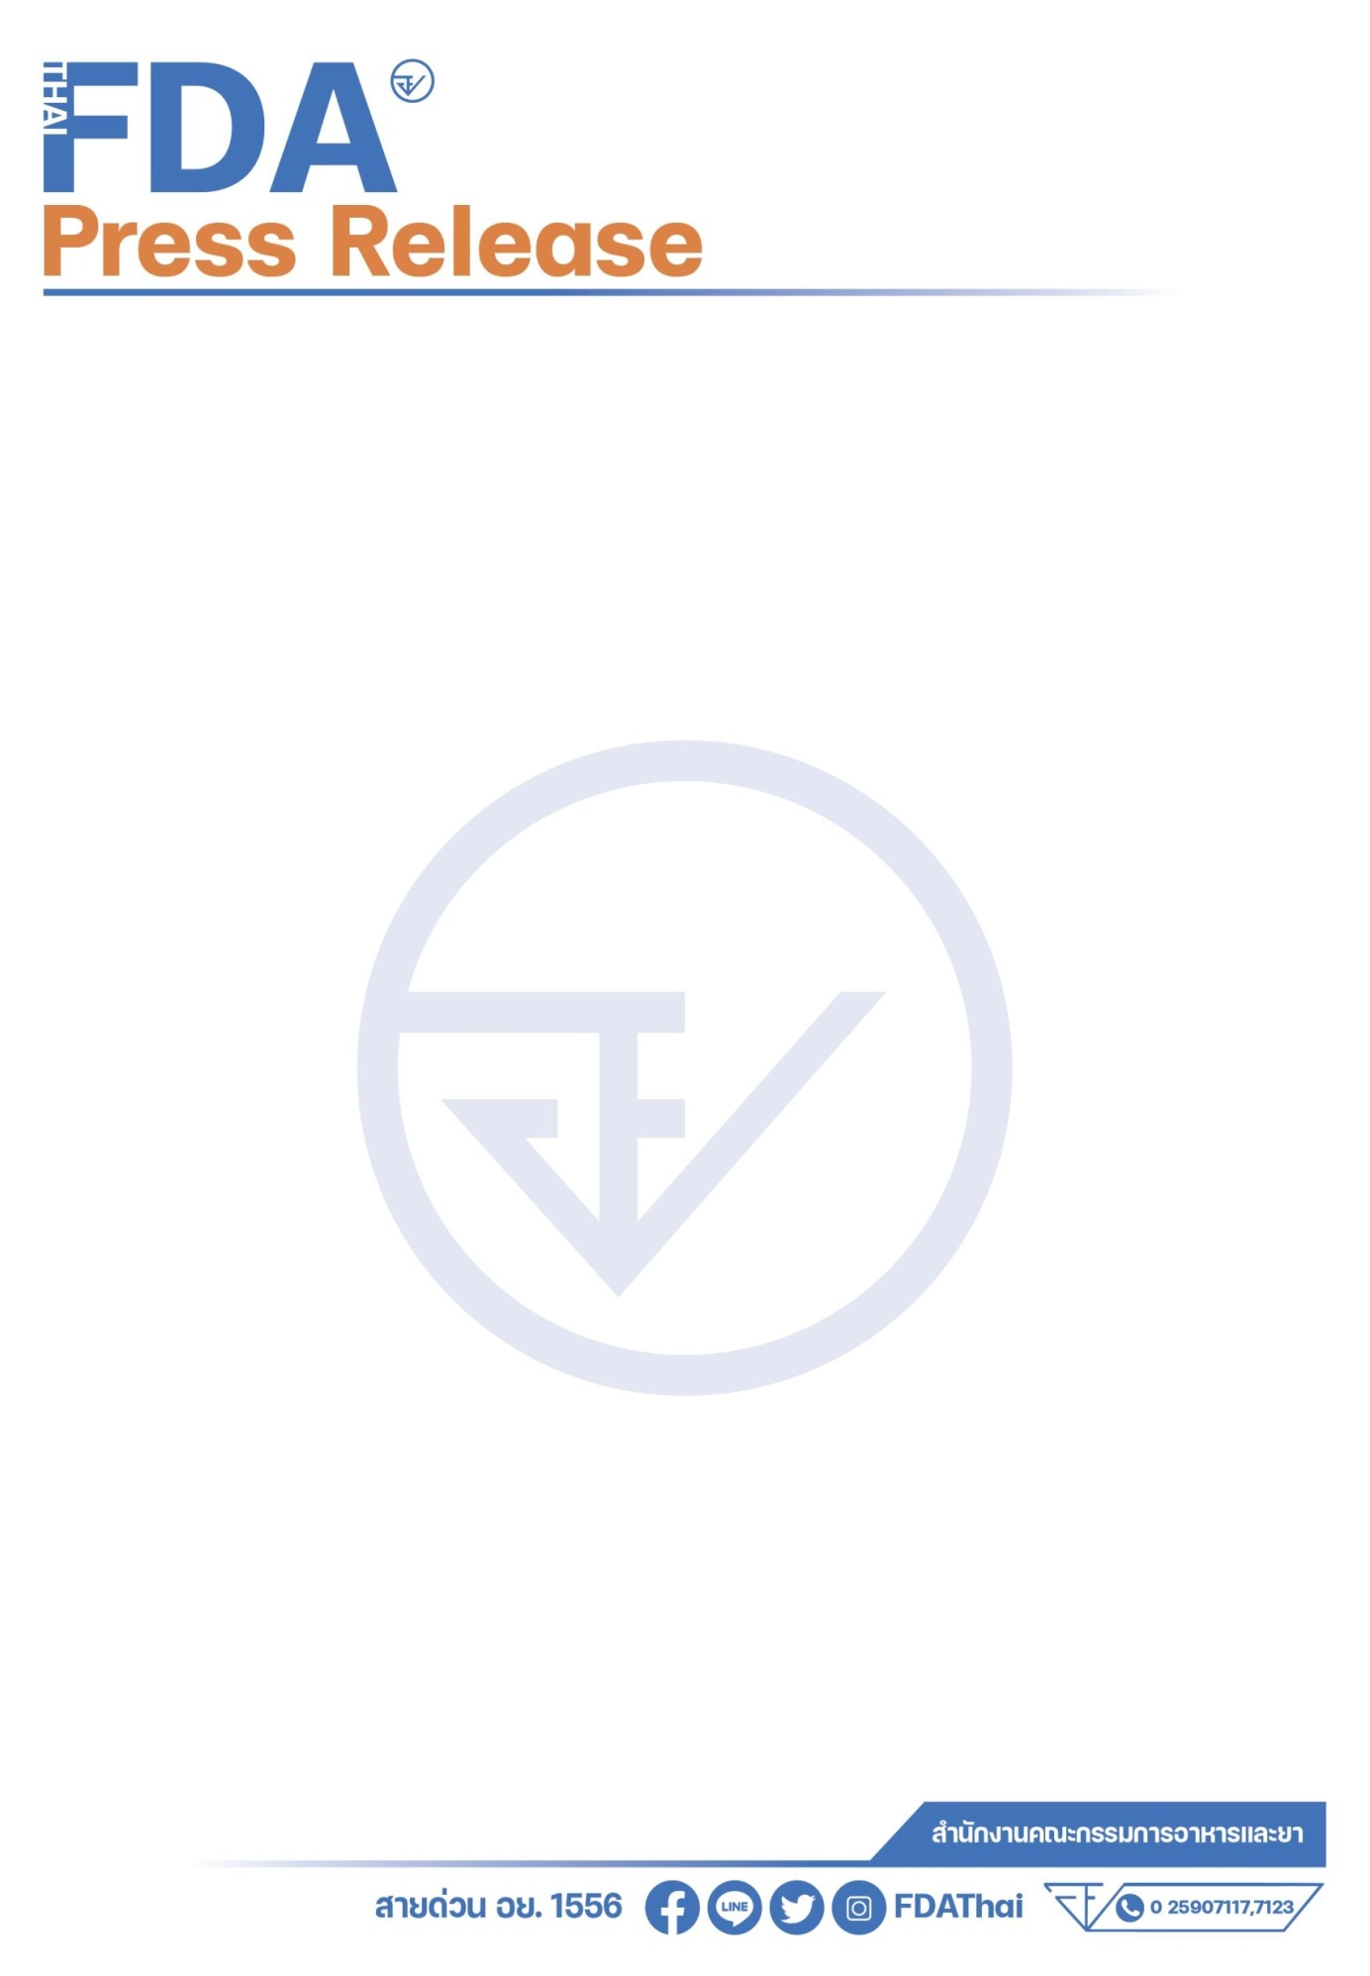

**ตำรวจสอบสวนกลาง (CIB) ร่วม อย. ทลายโรงงานผลิตเครื่องสำอางเถื่อนย่านสมุทรปราการ**

**ยึดครีมกวนถุงกิโล-สเปรย์ฉีดน้องชายอึด กว่า 1.2 หมื่นชิ้น มูลค่ากว่า 2 ล้านบาท**

กองบัญชาการตำรวจสอบสวนกลาง โดย พล.ต.ท.จิรภพ ภูริเดช ผบช.ก., พล.ต.ต.ณัฐศักดิ์ เชาวนาศัย รอง ผบช.ก., พล.ต.ต.โสภณ สารพัฒน์ รอง ผบช.ก., **เจ้าหน้าที่ตำรวจ ปคบ.** โดยการสั่งการของ พล.ต.ต.วิทยา ศรีประเสริฐภาพ ผบก.ปคบ., พ.ต.อ.อนุวัฒน์ รักษ์เจริญ, พ.ต.อ.ชัฏฐ นากแก้ว, พ.ต.อ.ปัญญา กล้าประเสริฐ รอง ผบก.ปคบ., พ.ต.อ.วีระพงษ์ คล้ายทอง ผกก.4 บก.ปคบ., **กระทรวงสาธารณสุข** โดย นางสาวตรีชฎา ศรีธาดา โฆษกกระทรวงสาธารณสุข ฝ่ายการเมือง **สำนักงานคณะกรรมการอาหารและยา** โดย นพ.ณรงค์ อภิกุลวณิช เลขาธิการคณะกรรมการอาหารและยา และ เภสัชกรวีระชัย นลวชัย รองเลขาธิการคณะกรรมการอาหารและยา **ร่วม**ปฏิบัติการตรวจค้นโรงงานผลิตภัณฑ์เครื่องสำอางปลอม และเครื่องสำอางไม่มีเลขจดแจ้ง ตรวจยึดของกลาง 76 รายการ จำนวนกว่า 17,000 ชิ้น มูลค่ากว่า 2 ล้านบาท

**พฤติการณ์กล่าวคือ** สืบเนื่องจากเจ้าหน้าที่ตำรวจกองกำกับการ 4 กองบังคับการปราบปราม  
การกระทำความผิดเกี่ยวกับการคุ้มครองผู้บริโภค **ได้มีมาตรการในการเฝ้าระวังเครื่องสำอางที่เป็นผลิตภัณฑ์ปลอม และไม่มีเลขจดแจ้ง เนื่องจากไม่ทราบถึงส่วนผสมและมาตรฐานการผลิต ซึ่งหากประชาชนซื้อไปใช้อาจก่อให้เกิดอาการแพ้ และเกิดปัญหาต่อผิวและร่างกายในระยะยาว ประกอบกับได้รับเรื่องร้องเรียนจากประชาชน** ให้ทำการตรวจสอบโกดังแห่งหนึ่งในพื้นที่ ต.บางพลีใหญ่ อ.บางพลี จ.สมุทรปราการ ว่ามีการลักลอบผลิต   
และจำหน่ายผลิตภัณฑ์เครื่องสำอางโดยไม่ได้รับอนุญาต

เจ้าหน้าที่ตำรวจ กก.4 บก.ปคบ. จึงได้ลงพื้นที่ตรวจสอบ พบว่ามี**การลักลอบผลิตเครื่องสำอางในพื้นที่ดังกล่าวจริง โดยมีการใช้กล่องลังเบียร์และซอสปรุงรสที่ใช้แล้วบรรจุผลิตภัณฑ์ที่ผลิตสำเร็จเพื่อปิดบังการตรวจสอบจากเจ้าหน้าที่ตำรวจ** จึงรวบรวมพยานหลักฐานขอศาลแขวงสมุทรปราการ เพื่อขออนุมัติหมายค้น

ต่อมาในวันที่ 19 กันยายน 2567 เจ้าหน้าที่ตำรวจ กก.4 บก.ปคบ. ได้ร่วมกับเจ้าหน้าที่สำนักงานคณะกรรมการอาหารและยา (อย.) นำหมายค้นของศาลแขวงสมุทรปราการ เข้าทำการตรวจค้นสถานที่ผลิตและจัดเก็บผลิตภัณฑ์ดังกล่าว พบ น.ส.นลิตา (สงวนนามสกุล) อายุ 31 ปี แสดงตัวเป็นเจ้าของสถานที่ดังกล่าว โดยขณะตรวจค้นพบการลักลอบผลิตเครื่องสำอางอยู่**ด้วยการต้ม กวน และบรรจุลงถุงพลาสติกเพื่อรอการส่งให้ลูกค้าตามออเดอร์ภายในโกดังที่อยู่ระหว่างการต่อเติมโดยใช้ผ้าใบล้อมรอบไว้** ซึ่งจากการตรวจสอบ พบว่าสถานที่ผลิตดังกล่าวไม่ได้รับอนุญาตผลิตเครื่องสำอาง ตรวจยึดและอายัดของกลาง ได้แก่

1. ผลิตภัณฑ์เครื่องสำอาง SM Lotion ไม่แสดงเลขที่จดแจ้ง บรรจุถุงพลาสติก(ถุงละ 10 กก.) จำนวน 50 ถุง
2. เครื่องสำอางเนื้อครีม รอการบรรจุใส่ถุงพลาสติก จำนวน 1,000 กิโลกรัม
3. **ผลิตภัณฑ์สบู่ซึ่งฉลากแสดงวันที่ผลิตก่อนวันที่ได้รับอนุญาตจึงจัดเป็นเครื่องสำอางปลอม** และแสดงฉลากอันเป็นเท็จ จำนวน 4,950 ก้อน (แสดงวันที่ผลิต 10-9-2024 ใบรับจดแจ้งอนุมัติวันที่ 11/9/67)
4. ผลิตภัณฑ์เครื่องสำอาง ยี่ห้อ Zeus man moisturizer spray ซึ่งเป็นผลิตภัณฑ์ที่พบว่า   
   มีการโฆษณาสรรพคุณเสริมสมรรถภาพทางเพศ เช่น เพิ่มระยะเวลาการมีเพศสัมพันธ์ อึด ทน และลดกลิ่น เป็นต้น ฉลากแสดงเลขที่จดแจ้ง 26-1-6700026411 ซึ่งไม่พบในฐานข้อมูล  
   การจดแจ้งเครื่องสำอาง จัดเป็นเครื่องสำอางปลอม และแสดงฉลากอันเป็นเท็จ จำนวน 12,960 ขวด
5. **เครื่องจักรที่ใช้ผลิต** เช่น หม้อต้มเครื่องสำอาง เครื่องกวนผสม วัสดุอุปกรณ์ และวัตถุดิบที่ใช้  
   ในการผลิตรวมทั้งฉลาก และบรรจุภัณฑ์อื่น ๆ หลายรายการ

รวมของกลางจำนวน 76 รายการ มูลค่ากว่า 2,000,000 บาท ส่งพนักงานสอบสวน กก.4 บก. ปคบ. ดำเนินคดี

จากการสืบสวนขยายผลทราบว่าสถานที่ผลิตผลิตภัณฑ์ดังกล่าว**ไม่ได้รับอนุญาตจากสำนักงานคณะกรรมการอาหารและยา** **หรือ** **สำนักงานสาธารณสุขจังหวัด**แต่อย่างใด โดยเจ้าของสถานที่จะลักลอบผลิตและส่งให้ลูกค้าตามออเดอร์ โดยจะมีลูกค้าเป็นผู้เข้ามารับเอง โดย น.ส.นลิตาฯ กล่าวอ้างว่า ตนมีความรู้ด้านส่วนผสมและผลิตเครื่องสำอางเนื่องจากเรียนจบด้านเคมี และทำมาแล้วประมาณ 4 เดือน

ในส่วนตัวอย่างผลิตภัณฑ์ที่ตรวจยึด พนักงานสอบสวนจะส่งผลิตภัณฑ์ตรวจพิสูจน์กับกรมวิทยาศาสตร์การแพทย์ กระทรวงสาธารณสุข หากพบวัตถุที่ห้ามใช้เป็นส่วนผสมในการผลิตเครื่องสำอาง จะเป็นความผิดเพิ่มเติม**ตาม พ.ร.บ. เครื่องสำอาง** ฐาน “**ผลิตและขายเครื่องสำอางที่ไม่ปลอดภัยในการใช้”** ผู้ผลิตระวางโทษจำคุกไม่เกิน 5 ปี หรือปรับไม่เกิน 500,000 บาท หรือทั้งจำทั้งปรับ และผู้ขายระวางโทษจำคุกไม่เกิน 3 ปี หรือปรับไม่เกิน 300,000 บาทหรือทั้งจำทั้งปรับ

เบื้องต้นเป็นความผิดตาม **พ.ร.บ. เครื่องสำอาง พ.ศ. 2558**

1. ฐาน “ผลิตเครื่องสำอางที่ไม่ได้จดแจ้ง” ระวางโทษจำคุกไม่เกิน 6 เดือน หรือ ปรับไม่เกิน 50,000 บาท หรือทั้งจำทั้งปรับ

**2.** **ฐาน** **“ขายเครื่องสำอางที่มิได้จดแจ้ง”** ระวางโทษปรับไม่เกิน 20,000 บาท

**3.** **ฐาน** **“ขายเครื่องสำอางปลอม”** ระวางโทษจำคุกไม่เกิน 6 เดือน หรือปรับไม่เกิน 50,000 บาท หรือทั้งจำทั้งปรับ

4. ฐาน “ขายเครื่องสำอางที่ฉลากใช้ข้อความไม่ตรงต่อความจริง” ระวางโทษจำคุกไม่เกิน 3 เดือนหรือปรับไม่เกิน 30,000 บาท หรือทั้งจำทั้งปรับ

**นางสาวตรีชฎา ศรีธาดา โฆษกกระทรวงสาธารณสุข ฝ่ายการเมือง** กล่าวว่า ตามที่ นางสาว   
แพทองธาร ชินวัตร นายกรัฐมนตรี มีนโยบายให้กระทรวงสาธารณสุขเข้มงวดในการป้องกันและปราบปรามการกระทำความผิดเกี่ยวกับผลิตภัณฑ์สุขภาพที่มีการลักลอบนำเข้า ส่งออก สินค้าที่ไม่ได้มาตรฐาน สินค้าละเมิดทรัพย์สินทางปัญญา หรือสินค้าที่ลักลอบผลิตและไม่ขออนุญาตที่เป็นภัยต่อสังคม โดยกระทรวงสาธารณสุขจะมีการบูรณาการร่วมกับหน่วยงานที่เกี่ยวข้อง เพื่อตรวจสอบผลิตภัณฑ์สุขภาพที่ผิดกฎหมายอย่างเข้มข้นต่อไป

**เภสัชกรวีระชัย นลวชัย รองเลขาธิการคณะกรรมการอาหารและยา** กล่าวว่า ปฏิบัติการในครั้งนี้ สำนักงานคณะกรรมการอาหารและยา (อย.) ขอขอบคุณตำรวจกองบังคับการปราบปรามการกระทำความผิดเกี่ยวกับการคุ้มครองผู้บริโภค (บก.ปคบ.) ที่สืบสวนขยายผลจนสามารถหาแหล่งผลิตและจำหน่ายรวมถึง  
ตรวจยึดผลิตภัณฑ์เครื่องสำอางที่ผิดกฎหมายได้จำนวนมาก

เบื้องต้นเจ้าหน้าที่พบสถานที่ดังกล่าวไม่ได้รับอนุญาตผลิต พบเครื่องสำอางที่ไม่แสดงเลขที่จดแจ้ง เครื่องสำอางปลอมและแสดงฉลากอันเป็นเท็จ ขอเตือนผู้ผลิตทุกรายให้ปฏิบัติตามกฎหมาย หากพบ  
การลักลอบผลิตที่ไม่เป็นไปตามกฎหมาย อย. จะดำเนินคดีโดยเคร่งครัด

ขอย้ำเตือนประชาชนว่าการเลือกซื้อผลิตภัณฑ์เครื่องสำอางควรเลือกซื้อที่มีฉลากภาษาไทย แสดงชื่อเครื่องสำอาง ชื่อทางการค้า ประเภทเครื่องสำอาง ชื่อของสารที่ใช้เป็นส่วนผสม วิธีใช้ ชื่อและที่ตั้งของผู้ผลิต ผู้นำเข้า ปริมาณสุทธิ ครั้งที่ผลิต เดือนปีที่ผลิตหรือปีเดือนที่ผลิต คำเตือน (ถ้ามี) และเลขที่ใบรับจดแจ้ง มีการระบุแหล่งที่มาของผลิตภัณฑ์ หากมีปัญหาจะติดต่อผู้รับผิดชอบได้ ซื้อเครื่องสำอางที่ไม่อวดอ้างสรรพคุณ  
เกินจริง อย. ไม่อนุญาตการโฆษณาที่อวดอ้าง เป็นเท็จ หลอกลวง และเกินจริง หากพบจะดำเนินคดีกับ  
ผู้ที่กระทำการโฆษณาทุกกรณี ทั้งนี้ผู้บริโภคสามารถตรวจสอบผลิตภัณฑ์สุขภาพที่ได้รับอนุญาตจาก อย. ได้ที่ www.fda.moph.go.th และ Line@FDAThai หากพบผลิตภัณฑ์ที่สงสัยว่าผิดกฎหมายแจ้งร้องเรียนได้ที่  
สายด่วน อย.1556 หรือผ่าน Email: 1556@fda.moph.go.th Line@FDAThai, Facebook: FDAThai หรือ ตู้ปณ.1556 ปณฝ.กระทรวงสาธารณสุข จ.นนทบุรี 11004 หรือสำนักงานสาธารณสุขจังหวัดทั่วประเทศ

**พล.ต.ต.วิทยา ศรีประเสริฐภาพ ผบก.ปคบ.** กล่าวฝากความห่วงใยมายังพี่น้องประชาชนว่าระมัดระวังและไตร่ตรองให้รอบคอบ ก่อนซื้อผลิตภัณฑ์ต่าง ๆ โดยเฉพาะผลิตภัณฑ์ที่จำหน่ายผ่านแพลตฟอร์มออนไลน์ ควรตรวจสอบฉลากบรรจุภัณฑ์ สี กลิ่น อย่างถี่ถ้วน และควรเลือกซื้อจากแหล่งที่น่าเชื่อถือ โดยเฉพาะผลิตภัณฑ์เกี่ยวกับสุขภาพ เช่น เครื่องสำอาง อาหารเสริม และยา ที่ถูกเกินกว่าปกติ หรือโฆษณาอวดอ้างผล  
ที่เกินจริง ให้ระลึกไว้เสมอว่าท่านกำลังเสี่ยงต่อการตกเป็นเหยื่อการโฆษณาและได้ของปลอม ของไม่มีคุณภาพ   
ใช้แล้วอาจเกิดอาการแพ้ และขอเน้นย้ำกับผู้จำหน่ายผลิตภัณฑ์ทางแพลตฟอร์มออนไลน์ทั้งหลายว่าอย่านำสินค้าที่ผิดกฎหมายมาจำหน่ายหรือหลอกลวงผู้บริโภคโดยเด็ดขาด หากพบจะดำเนินการทางกฎหมาย  
ให้ถึงที่สุด ทั้งนี้ผู้ที่พบเห็นการกระทำความผิดกฎหมายในลักษณะอื่นใด สามารถแจ้งเบาะแสได้ที่สายด่วน ปคบ.1135 หรือ เพจ ปคบ.เตือนภัยผู้บริโภคได้ตลอดเวลา

“ผู้ต้องหาหรือจําเลยยังเป็นผู้บริสุทธิ์ตราบใดที่ศาลยังไม่มีคําพิพากษาถึงที่สุด”

**\*\*\*\*\*\*\*\*\*\*\*\*\*\*\*\*\*\*\*\*\*\*\*\*\*\*\*\*\*\*\*\*\*\*\*\***

วันที่เผยแพร่ข่าว 24 กันยายน 2567 / แถลงข่าว 41 ปีงบประมาณ พ.ศ. 2567

